КРАТКИЙ ОБЗОР ВТОРИЧНОГО РЫНКА ЖИЛОЙ НЕДВИЖИМОСТИ Г. СУРГУТА ЗА ОКТЯБРЬ 2018 Г.
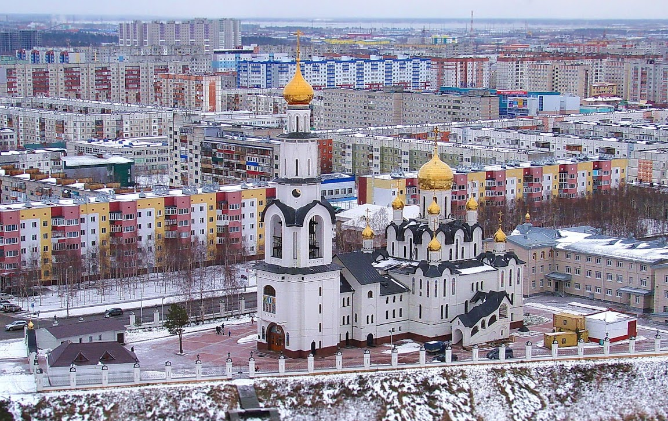

ОСНОВНЫЕ ВЫВОДЫ
- В октябре 2018 г. предложение вторичного рынка жилой недвижимости составило 4 230 квартир (+3,6% к предыдущему месяцу);
- Лидирующие позиции по предложению среди районов занимают Северный жилой и Центральный районы – 32,6% и 29,1% соответственно;
- Удельная цена предложения в октябре 2018 г. на вторичном рынке жилой недвижимости города Сургута составила 74 188 руб./кв. м. Тенденция роста стоимости квадратного метра наблюдается на протяжении года;
- Удельная цена однокомнатных квартир по-прежнему самая высокая на рынке, в октябре 2018 года стоимость составила 79 563 руб./кв. м. (+1,7% к предыдущему периоду);
- Средняя площадь проданных квартир на вторичном рынке выросла до 52,9 кв. м. за счет увеличения объема (+5,9 п.п.) продаж трёхкомнатных квартир.

Анализ предложения на вторичном рынке г. Сургута за октябрь 2018 г.
За октябрь 2018 г. предложение вторичного рынка жилой недвижимости в Сургуте увеличилось на 3,6% по сравнению с прошлым месяцем и составило 4 230 квартиры (исключая квартиры за чертой города и другие типы: пансионаты, общежития, коммунальные квартиры, а также малоэтажное строительство).
Структура предложения остается прежней: 37,2% составляет доля двухкомнатных квартир, 30,2% - однокомнатные квартиры, трёхкомнатные – 23,2% и многокомнатные квартиры 9,4%.

Рис. 1.1. Структура предложения по количеству комнат

В октябре 2018 г. доля предложения в Северном жилом районе города составила 32,6%, за ним следует Центральный район (29,1%), Восточный (22,9%). Наименьшее количество объектов предложено в Северном промышленном районе, всего 0,5%.

Рис. 1.2. Структура предложения по районам

Анализ ценовой ситуации на вторичном рынке г. Сургута за октябрь 2018 г.
Удельная цена предложения на вторичном рынке жилой недвижимости в октябре составила 74 188 руб./кв. м, что на 424 руб. (0,57%) больше, чем в предыдущем месяце. Положительная динамика роста цены квадратно метра сохраняется на протяжении года. По сравнению с аналогичным периодом прошлого года цена за квадратный метр выросла на 4 073 руб. или 5,81%.

Рис. 2.1. Динамика удельной цены предложения на вторичном рынке жилой недвижимости
Заметный рост по отношению к предыдущему месяцу показала удельная цена многокомнатных квартир, так в октябре она составила 66 958 руб./кв. м. Однокомнатные квартиры по-прежнему остаются самыми дорогими, стоимость одного квадратного метра таких квартир составила 79 563 руб./кв. м. (↑0,5%). Стоимость двухкомнатной и трехкомнатной квартиры за единицу площади составила 75 685 руб./кв. м и 72 748 руб./кв. м соответственно.

Рис. 2.2. Удельная цена предложения по количеству комнат
Удельная цена в Центральной части города в октябре 2018 г. составила 78 943 руб. кв. м. в Северо-Восточной – 73 677 руб. кв. м. По-прежнему стоимость квадратного метра вторичного жилья в Северном промышленном районе остается самой низкой – 57 061 кв./кв. м.

Рис. 3.3. Удельная цена предложения по районам

Анализ продаж на вторичном рынке г. Сургута за октябрь 2018 г.
В октябре 2018 года наблюдается рост продаж трехкомнатных квартир (+5,9 п.п. по сравнению с прошлым периодом). В связи с этим, средняя площадь проданных за анализируемый месяц квартир на вторичном рынке выросла до уровня 52,9 кв. м.
Доля однокомнатных квартир в продажах составляет 34,5%. Доля двухкомнатных квартир упала до 44,8% (-2,7 п.п.). Доля продаж многокомнатных квартир на вторичном рынке составила 2,6%.

Рис. 4.1. Структура продаж по количеству комнат

Приложение 1. Числовая пространственно-параметрическая модель вторичного рынка г. Сургута за октябрь 2018 г.

Номер столбца | Показатель
1 | Объем выборки, шт.
2 | Средняя цена, тыс. руб.
3 | СКО, тыс. руб.
4 | Погрешность, тыс. руб.
5 | Погрешность, %
6 | Минимум, тыс. руб.
7 | Максимум, тыс. руб.
8 | Медиана, тыс. руб.
9 | Средняя площадь, кв. м
10 | СКО, кв. м
11 | Погрешность, кв. м
12 | Погрешность, %
13 | Минимум, кв. м
14 | Максимум, кв. м
15 | Медиана, кв. м
16 | Удельная цена, руб./кв. м
17 | СКО, руб./кв. м
18 | Погрешность, руб./кв. м
19 | Погрешность, %
20 | Минимум, руб./кв. м
21 | Максимум, руб./кв. м

Кол-во комн. | Тип домостроения | 1 | 2 | 3 | 4 | 5 | 6 | 7 | 8 | 9 | 10 | 11 | 12 | 13 | 14 | 15 | 16 | 17 | 18 | 19 | 20 | 21
Все | Все | 4230 | 4598380 | 1986658 | 61099 | 1,33 | 1250000 | 18500000 | 4200000 | 61,98 | 25,19 | 0,77 | 1,25 | 21,80 | 202,00 | 57,65 | 74188 | 13604 | 53 | 0,07 | 30710 | 152460
 | Кирпичное | 687 | 5606459 | 2625955 | 200519 | 3,58 | 1500000 | 17350000 | 5000000 | 71,87 | 30,90 | 2,36 | 3,28 | 21,80 | 200,30 | 67,00 | 78014 | 18327 | 165 | 0,21 | 37500 | 152460
 | Монолитное | 471 | 5929378 | 2559455 | 236118 | 3,98 | 1900000 | 18500000 | 5500000 | 71,76 | 28,92 | 2,67 | 3,72 | 26,10 | 202,00 | 65,30 | 82627 | 17266 | 188 | 0,23 | 49770 | 134680
 | Панельное | 2932 | 4134001 | 1396885 | 51604 | 1,25 | 1250000 | 15000000 | 4000000 | 57,96 | 21,19 | 0,78 | 1,35 | 23,00 | 190,00 | 54,75 | 71329 | 10852 | 53 | 0,07 | 30710 | 132780
 | Блочное | 140 | 4899143 | 2662095 | 451592 | 9,22 | 1300000 | 18000000 | 4100000 | 64,91 | 33,69 | 5,71 | 8,80 | 22,00 | 200,00 | 53,65 | 75480 | 14275 | 300 | 0,40 | 31627 | 114219
1-комн. | Все | 1279 | 3137149 | 771603 | 43168 | 1,38 | 1250000 | 7800000 | 3100000 | 39,43 | 8,90 | 0,50 | 1,26 | 21,80 | 87,60 | 40,80 | 79563 | 12310 | 110 | 0,14 | 37500 | 132780
 | Кирпичное | 163 | 3295282 | 905820 | 142336 | 4,32 | 1500000 | 7800000 | 3200000 | 39,94 | 7,96 | 1,25 | 3,13 | 21,80 | 77,00 | 39,00 | 82499 | 18327 | 165 | 0,20 | 37500 | 122257
 | Монолитное | 163 | 3944374 | 990303 | 155611 | 3,95 | 1900000 | 6500000 | 3800000 | 46,40 | 10,14 | 1,59 | 3,43 | 26,10 | 87,60 | 45,70 | 85012 | 17266 | 188 | 0,22 | 56886 | 123626
 | Панельное | 901 | 2954971 | 572602 | 38173 | 1,29 | 1250000 | 5000000 | 3000000 | 38,00 | 8,22 | 0,55 | 1,44 | 23,00 | 78,00 | 39,60 | 77765 | 10852 | 53 | 0,07 | 43165 | 132780
 | Блочное | 52 | 3267692 | 803472 | 225017 | 6,89 | 1300000 | 5100000 | 3250000 | 40,77 | 8,49 | 2,38 | 5,83 | 22,00 | 64,00 | 41,80 | 80155 | 14275 | 300 | 0,37 | 50000 | 114219
2-комн. | Все | 1573 | 4403152 | 1305396 | 65849 | 1,50 | 1560000 | 13000000 | 4150000 | 58,18 | 12,55 | 0,63 | 1,09 | 30,20 | 186,70 | 56,00 | 75685 | 12294 | 81 | 0,11 | 30710 | 134680
 | Кирпичное | 232 | 5232750 | 1899227 | 249920 | 4,78 | 1760000 | 13000000 | 4875000 | 64,78 | 17,17 | 2,26 | 3,49 | 33,70 | 186,70 | 63,45 | 80773 | 18327 | 165 | 0,20 | 39198 | 132653
 | Монолитное | 184 | 5777255 | 1536314 | 227135 | 3,93 | 2900000 | 12000000 | 5700000 | 69,37 | 13,08 | 1,93 | 2,79 | 44,00 | 114,00 | 68,00 | 83287 | 17266 | 188 | 0,23 | 56022 | 134680
 | Панельное | 1110 | 3999131 | 763547 | 45856 | 1,15 | 1560000 | 8500000 | 4000000 | 54,92 | 9,26 | 0,56 | 1,01 | 30,20 | 112,00 | 54,45 | 72813 | 10852 | 53 | 0,07 | 30710 | 113821
 | Блочное | 47 | 4470426 | 1306991 | 385411 | 8,62 | 1950000 | 7750000 | 4400000 | 58,62 | 13,45 | 3,97 | 6,77 | 37,50 | 91,40 | 55,40 | 76265 | 14275 | 300 | 0,39 | 40541 | 96923
3-комн. | Все | 982 | 5901716 | 2057604 | 131388 | 2,23 | 2060000 | 17350000 | 5280000 | 81,13 | 19,64 | 1,25 | 1,55 | 50,10 | 175,80 | 73,95 | 72748 | 14554 | 103 | 0,14 | 31627 | 152460
 | Кирпичное | 222 | 6845766 | 2530989 | 340505 | 4,97 | 2060000 | 17350000 | 6215000 | 87,53 | 23,13 | 3,11 | 3,55 | 51,90 | 175,80 | 83,50 | 78215 | 18327 | 165 | 0,21 | 39313 | 152460
 | Монолитное | 105 | 8337143 | 2207343 | 432896 | 5,19 | 4900000 | 15000000 | 8000000 | 103,49 | 19,09 | 3,74 | 3,62 | 60,60 | 164,00 | 105,40 | 80557 | 17266 | 188 | 0,23 | 49770 | 131234
 | Панельное | 627 | 5147887 | 1215114 | 97131 | 1,89 | 2850000 | 14000000 | 4900000 | 74,92 | 14,32 | 1,14 | 1,53 | 50,10 | 149,60 | 71,20 | 68711 | 10852 | 53 | 0,08 | 44786 | 116580
 | Блочное | 28 | 6164286 | 2174808 | 837084 | 13,58 | 2100000 | 12000000 | 5900000 | 85,44 | 16,93 | 6,52 | 7,63 | 60,00 | 140,60 | 83,20 | 72151 | 14275 | 300 | 0,42 | 31627 | 113154
Много-комн. | Все | 396 | 6861338 | 2571123 | 258735 | 3,77 | 3200000 | 18500000 | 6000000 | 102,47 | 26,30 | 2,65 | 2,58 | 58,10 | 202,00 | 89,95 | 66958 | 15835 | 157 | 0,23 | 38095 | 138324
 | Кирпичное | 70 | 8296400 | 2943935 | 708816 | 8,54 | 3200000 | 17000000 | 7750000 | 120,00 | 30,44 | 7,33 | 6,11 | 58,60 | 200,30 | 119,50 | 69134 | 18327 | 165 | 0,24 | 38095 | 138324
 | Монолитное | 19 | 11125737 | 3440581 | 1621905 | 14,58 | 6000000 | 18500000 | 11000000 | 137,18 | 28,12 | 13,26 | 9,66 | 92,40 | 202,00 | 132,10 | 81101 | 17266 | 188 | 0,23 | 54545 | 121893
 | Панельное | 294 | 6094228 | 1658974 | 193837 | 3,18 | 3300000 | 15000000 | 5600000 | 94,40 | 17,76 | 2,08 | 2,20 | 58,10 | 190,00 | 88,20 | 64560 | 10852 | 53 | 0,08 | 46188 | 109827

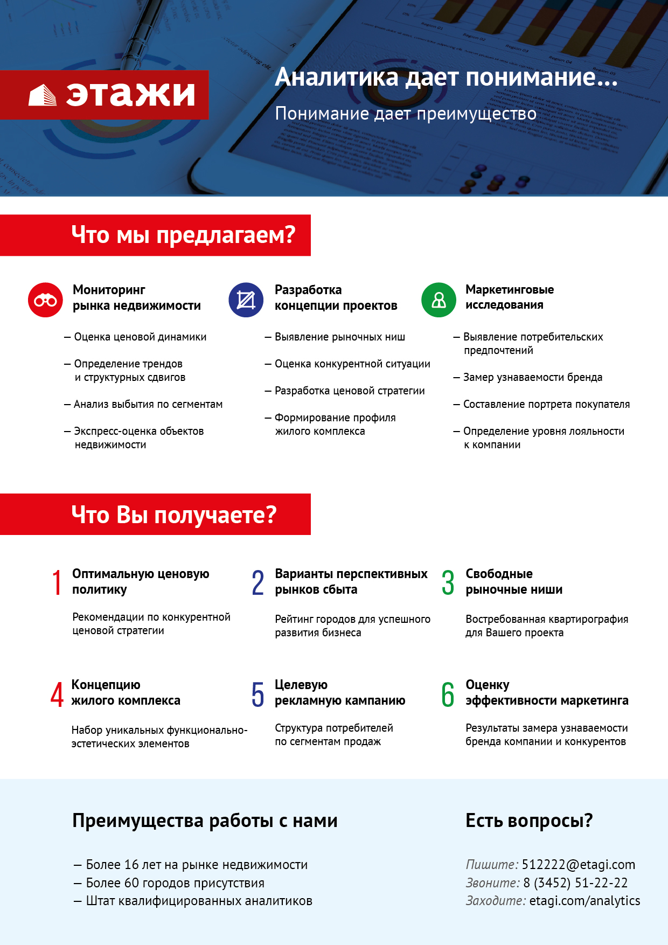

Отчет выполнен в соответствии с методическими рекомендациями по анализу рынка недвижимости Г.М. Стерника, принятыми Российской Гильдией Риэлторов
Числовая дискретная пространственно-параметрическая модель выполнена в соответствии с методическими рекомендациями по анализу рынка недвижимости Г.М. Стерника, принятыми Российской Гильдией Риэлторов

